НАЦІОНАЛЬНИЙ ТЕХНІЧНИЙ УНІВЕРСИТЕТ УКРАЇНИ

«КИЇВСЬКИЙ ПОЛІТЕХНІЧНИЙ ІНСТИТУТ»

ФАКУЛЬТЕТ ІНФОРМАТИКИ І ОБЧИСЛЮВАЛЬНОЇ ТЕХНІКИ

КАФЕДРА ОБЧИСЛЮВАЛЬНОЇ ТЕХНІКИ

**Лабораторна робота №3**

з дисципліни **«**Архітектура комп’ютерів 3**»**

Виконав:

студент 3 курсу

групи ІВ-83

Щебетiн Богдан

Перевірив:

Нікольський С.С.

Київ 2021 р.

**8329 mod 16 = 9**



**Скріншоти виконання:**

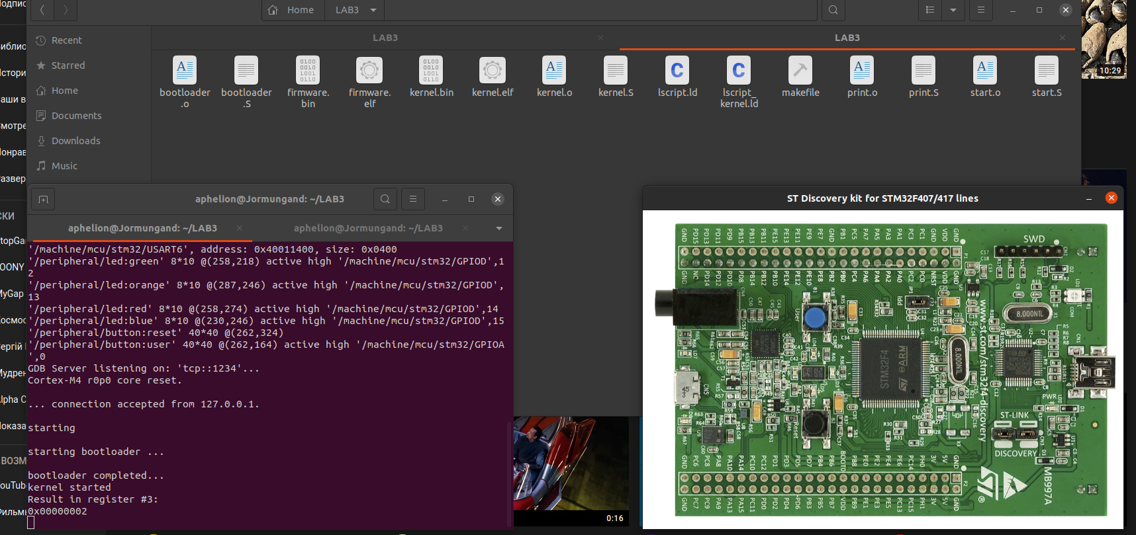

**Лістинг коду**

1. **kernel.S**

. .syntax unified

.cpu cortex-m4

.thumb

#define A #3

#define B #2

#define C #1

.global vtable_kernel

.global kernel_reset

.type vtable_kernel, %object

.type kernel_reset, %function

.section .interrupt_vector

vtable_kernel:

.word stack_start

.word __kernel_reset+1

.size vtable_kernel, .-vtable_kernel

.section .rodata

start_data: .asciz "kernel started"

finish_data: .asciz "Result in register #3:"

.section .text

kernel_reset:

mov r0, #3

ldr r0, =start_data

bl dbgput_line

mov r0, A

mov r1, B

mov r2, C

mul r3, r0, r1

cmp r3, #10

ITE GE

orrGE r3, r0, r1

andLT r3, r0, r1

mul r3, r2

mov r1, #0

mov r2, #0

ldr r0, = finish_data

bl dbgput_line

mov r0, r3

bl dbgput_num

end:

b end